СТ СЭВ 1633-79

Группа Т52

СТАНДАРТ СЭВ

Единая система конструкторской документации СЭВ

ЧЕРТЕЖИ ЗДАНИЙ И СООРУЖЕНИЙ
Изображение вертикальных конструкций

Дата введения 1982-01-01

ИНФОРМАЦИОННЫЕ ДАННЫЕ

1. Автор - делегация ГДР в Постоянной Комиссии по стандартизации.

2. Тема 01.634.12-77.

3. Стандарт СЭВ утвержден на 45-м заседании ПКС, Берлин, июнь 1979 г.

4. Сроки начала применения стандарта СЭВ:

Страны - члены СЭВ | Срок начала применения стандарта СЭВ в договорно-правовых отношениях по экономическому и научно-техническом сотрудничеству | Срок начала применения стандарта СЭВ в народном хозяйстве
НРБ | Январь 1982 г. | Январь 1982 г.
ВНР | Январь 1982 г. | Январь 1982 г.
ГДР | Январь 1982 г. | Январь 1982 г.
Республика Куба
МНР | Январь 1982 г. | Январь 1982 г.
ПНР | Январь 1983 г. | Январь 1982 г.
СРР
СССР | Январь 1982 г. | Январь 1982 г.
ЧССР | Январь 1983 г. | Январь 1983 г.

5. Срок первой проверки - 1987 г., периодичность проверки - 5 лет.

Настоящий стандарт СЭВ распространяется на конструкторскую документацию наружных и внутренних стен, опор, колонн и пилонов зданий и сооружений надземного строительства и устанавливает правила их изображения на чертежах.

Стандарт СЭВ не устанавливает правила изображения чертежей сборных конструкций.

1. Общие правила
1.1. Изображение вертикальных конструкций в плане является основным изображением, которое, при необходимости, дополняют изображением вида, сечения. Способы изображений и правила выполнения горизонтальных и вертикальных плоскостей сечения указаны в табл. 1-4.
Примечание. Примеры изображений стен в таблицах приведены в качестве стен между перекрытиями и перегородками и относятся также к наружным стенам. Примеры изображений опор, колонн и пилонов, приведенные как строительные конструкции между перекрытиями, также относятся к другим видам опор и колонн.
1.2. Графическое обозначение материалов в сечении должно производиться в соответствии с СТ СЭВ 860-78.
2. Изображения в масштабе 1:200

2.1. Изображения стен приведены в табл. 1. Правила выполнения сечений должны соответствовать требованиям подраздела 3.1. настоящего стандарта.
Таблица 1

Наименование | Изображение вида, плана и разреза | Требуемое изображение
1. Стена с проемом для прохода | 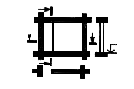
2. Стена с проемом, парапетом и перемычкой | 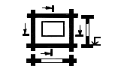 | План
3. Наклонно стоящая стена | 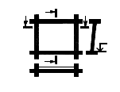 | План. В случае необходимости дополняется сечением

2.2. Изображения опор, колонн и пилонов приведены в табл. 2. Правила выполнения сечений должны соответствовать требованиям подраздела 3.2. настоящего стандарта.

Таблица 2

Наименование | Изображение вида и плана | Требуемое изображение
1. Вертикальная опора | 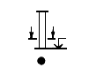 | План
2. Опора с базой | 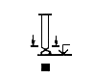 | План. В случае необходимости
3. Составная опора | 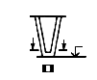 | дополняется видом

3. Изображения в масштабах 1:100 и 1:50
3.1. Стены
3.1.1. Стены изображаются в соответствии с табл. 3.
3.1.2. Вертикальная плоскость сечения располагается через имеющиеся или создаваемые отверстия.
В стене, в которой отверстия отсутствуют, вертикальная плоскость сечения располагается в середине стены.
3.1.3. Горизонтальная плоскость сечения располагается на высоте 1 м над полом, а при наличии проемов - через эти проемы.
3.1.4. В случае наклонно стоящих стен или стен, имеющих переменную толщину, горизонтальная плоскость сечения располагается на уровне нижней грани перекрытия. В этих случаях проемы не выполняются на плоскости сечения. Допускается в плане выполнять изображения в упрощенном виде (примеры 12 и 13 табл.3).
3.1.5. Изображение перемычек и четвертей можно не давать, если они изображены отдельным чертежом.
3.1.6. При наличии тонких стен, изображаемых, как правило, зачерненными, в плане допускается изображать перемычку одной штриховой линией (черт. 1), а парапет одной тонкой линией (черт. 2). Ограничения проемов следует изображать короткими поперечными штрихами.

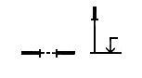 | 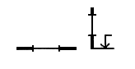
Черт. 1 | Черт. 2

Таблица 3

Наименование | Изображение вида, плана и разреза | Требуемое изображение
1. Стена с проемом без парапета и перемычки | 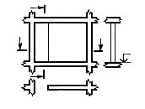
2. Стена с проемом и перемычкой | 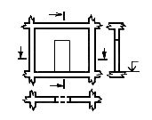 | План
3. Стена с проемом, парапетом и перемычкой | 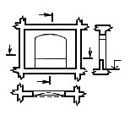
4. Стена с проемом, сводчатой перемычкой, четвертью окна и парапетом небольших толщин стен |  | План. Дополняется в случае необходимости видом
5. Стена с проемами, расположенными друг над другом | 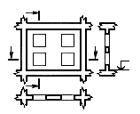 | План. Дополняется сечением или видом
6. Стена с проемом, расположенным внизу (парапетная зона) | 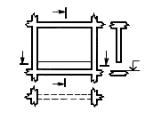
7. Стена с проемом, расположенным вверху (свободная зона перемычки) | 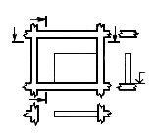 | План. Дополняется сечением или видом
8. Стена с проемом, расположенным вверху и внизу (свободная зона парапета и перемычки) | 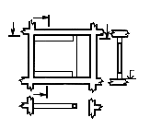
9. Горизонтально оформленная стена (с изгибом и закруглением) | 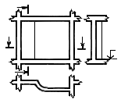 | План
10. Стена с переменной толщиной в вертикальном сечении | 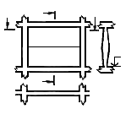
11. Наклонно стоящая стена с сечением, утолщенным внизу | 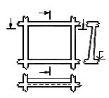 | План дополняется сечением
12. Стена с переменной толщиной и проемом | 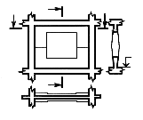 | Допускается упрощенный план, дополненный разрезом*
13. Наклонно стоящая стена с проемом | 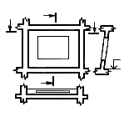 | Допускается упрощенный план, дополненный разрезом**
14. Вертикальная стена с оформлением | 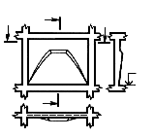 | План дополняется сечением и видом
* В плане проем не показывается.
** В плане невидимая грань стены не показывается и проем изображается в упрощенном виде.

3.2. Опоры, колонны, пилоны
3.2.1. Опоры, колонны, пилоны изображаются в соответствии с табл. 4.
Таблица 4

Наименование | Изображение вида и плана | Требуемое изображение
1. Вертикальная колонна | 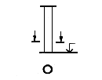 | План
2. Колонна с вутами и прогоном | 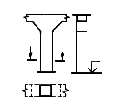
3. Колонна с сечением, увеличивающимся или уменьшающимся наверх | 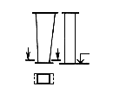 | План и не менее одного вида
4. Колонна с базой | 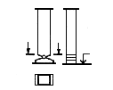
5. Составная колонна | 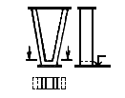
6. Наклонно стоящая колонна с сечением, увеличивающимся или уменьшающимся наверх | 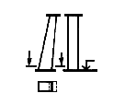 | План и не менее одного вида
7. Наклонно стоящая колонна с сечением, увеличивающимся или уменьшающимся и с базой колонны | 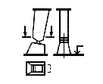
3.2.2. Горизонтальная плоскость сечения колонн, опор и пилонов располагается в высоте 1 м над полом. Если база колонны выполнена по специальной конструкции, то горизонтальная плоскость сечения располагается в нижней части колонны над базой. Особенности конструкции капителя колонны (например, вуты) изображаются тонкой штриховой линией.
3.2.3. В случае переменного сечения колонн горизонтальная плоскость сечения выполняется в нижней части опоры.

4. Изображения в масштабе 1:25 и больше

4.1. Изображения стен, опор, колонн и пилонов в плане, сечении и виде выполняются с учетом основных правил изображения в соответствии с СТ СЭВ 362-76 и СТ СЭВ 363-76.
4.2. Изображение, упрощенное по определениям разд. 3, допускается в том случае, если обеспечивается однозначность изображения.

